姓名：
日期：
SCW26P1
单元7：磁铁

7.3 磁铁的磁力
1. 磁铁有两个磁极：北极（N）和 南极（S）。
2. 条形磁铁，棒形磁铁，U形磁铁和马蹄形磁铁的磁极在两端。
3. 纽扣形磁铁和环形磁铁的磁极在上下两面。
4. 磁极是磁力最强的部分。
5. 磁铁两极的特性：
a. 相斥：同极（相同的磁极）互相靠近时会相互推开。
b. 相吸：异极（不同的磁极）互相靠近时会相互吸引。
6. 磁力：磁铁能够吸引磁性物体的力
7. 不同的磁铁，磁力也不同。
8. 磁铁能吸引磁性物体的距离越远或数量越多，表示磁力越强。
9. 磁力的强弱与磁铁的大小不一定有关系。

生字写一写
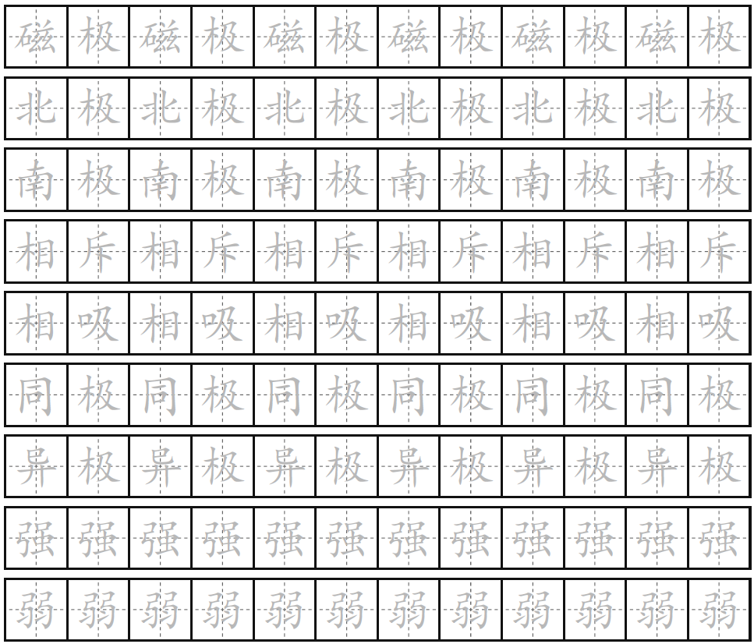
1. 回答以下问题。
a. 磁性物体是（能被磁铁吸引 / 不能被磁铁吸引）的物体；而非磁性物体是（能被磁铁吸引 / 不能被磁铁吸引）的物体。

b. (异极 / 同极) 互相靠近时会相互吸引。

c. (异极 / 同极) 互相靠近时会相互排斥。

2. 把 “相吸” 或 “排斥” ，填写在适当的空格里。
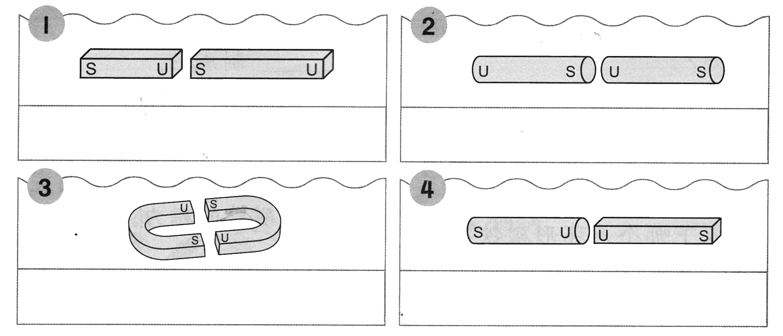

3. 圈出磁铁的磁极。
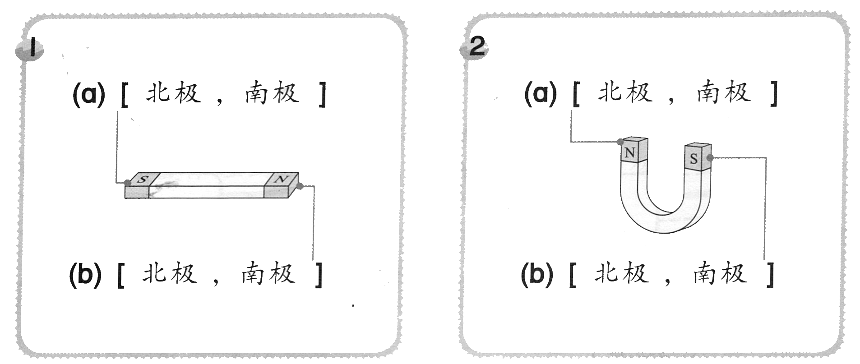

4. 连一连。
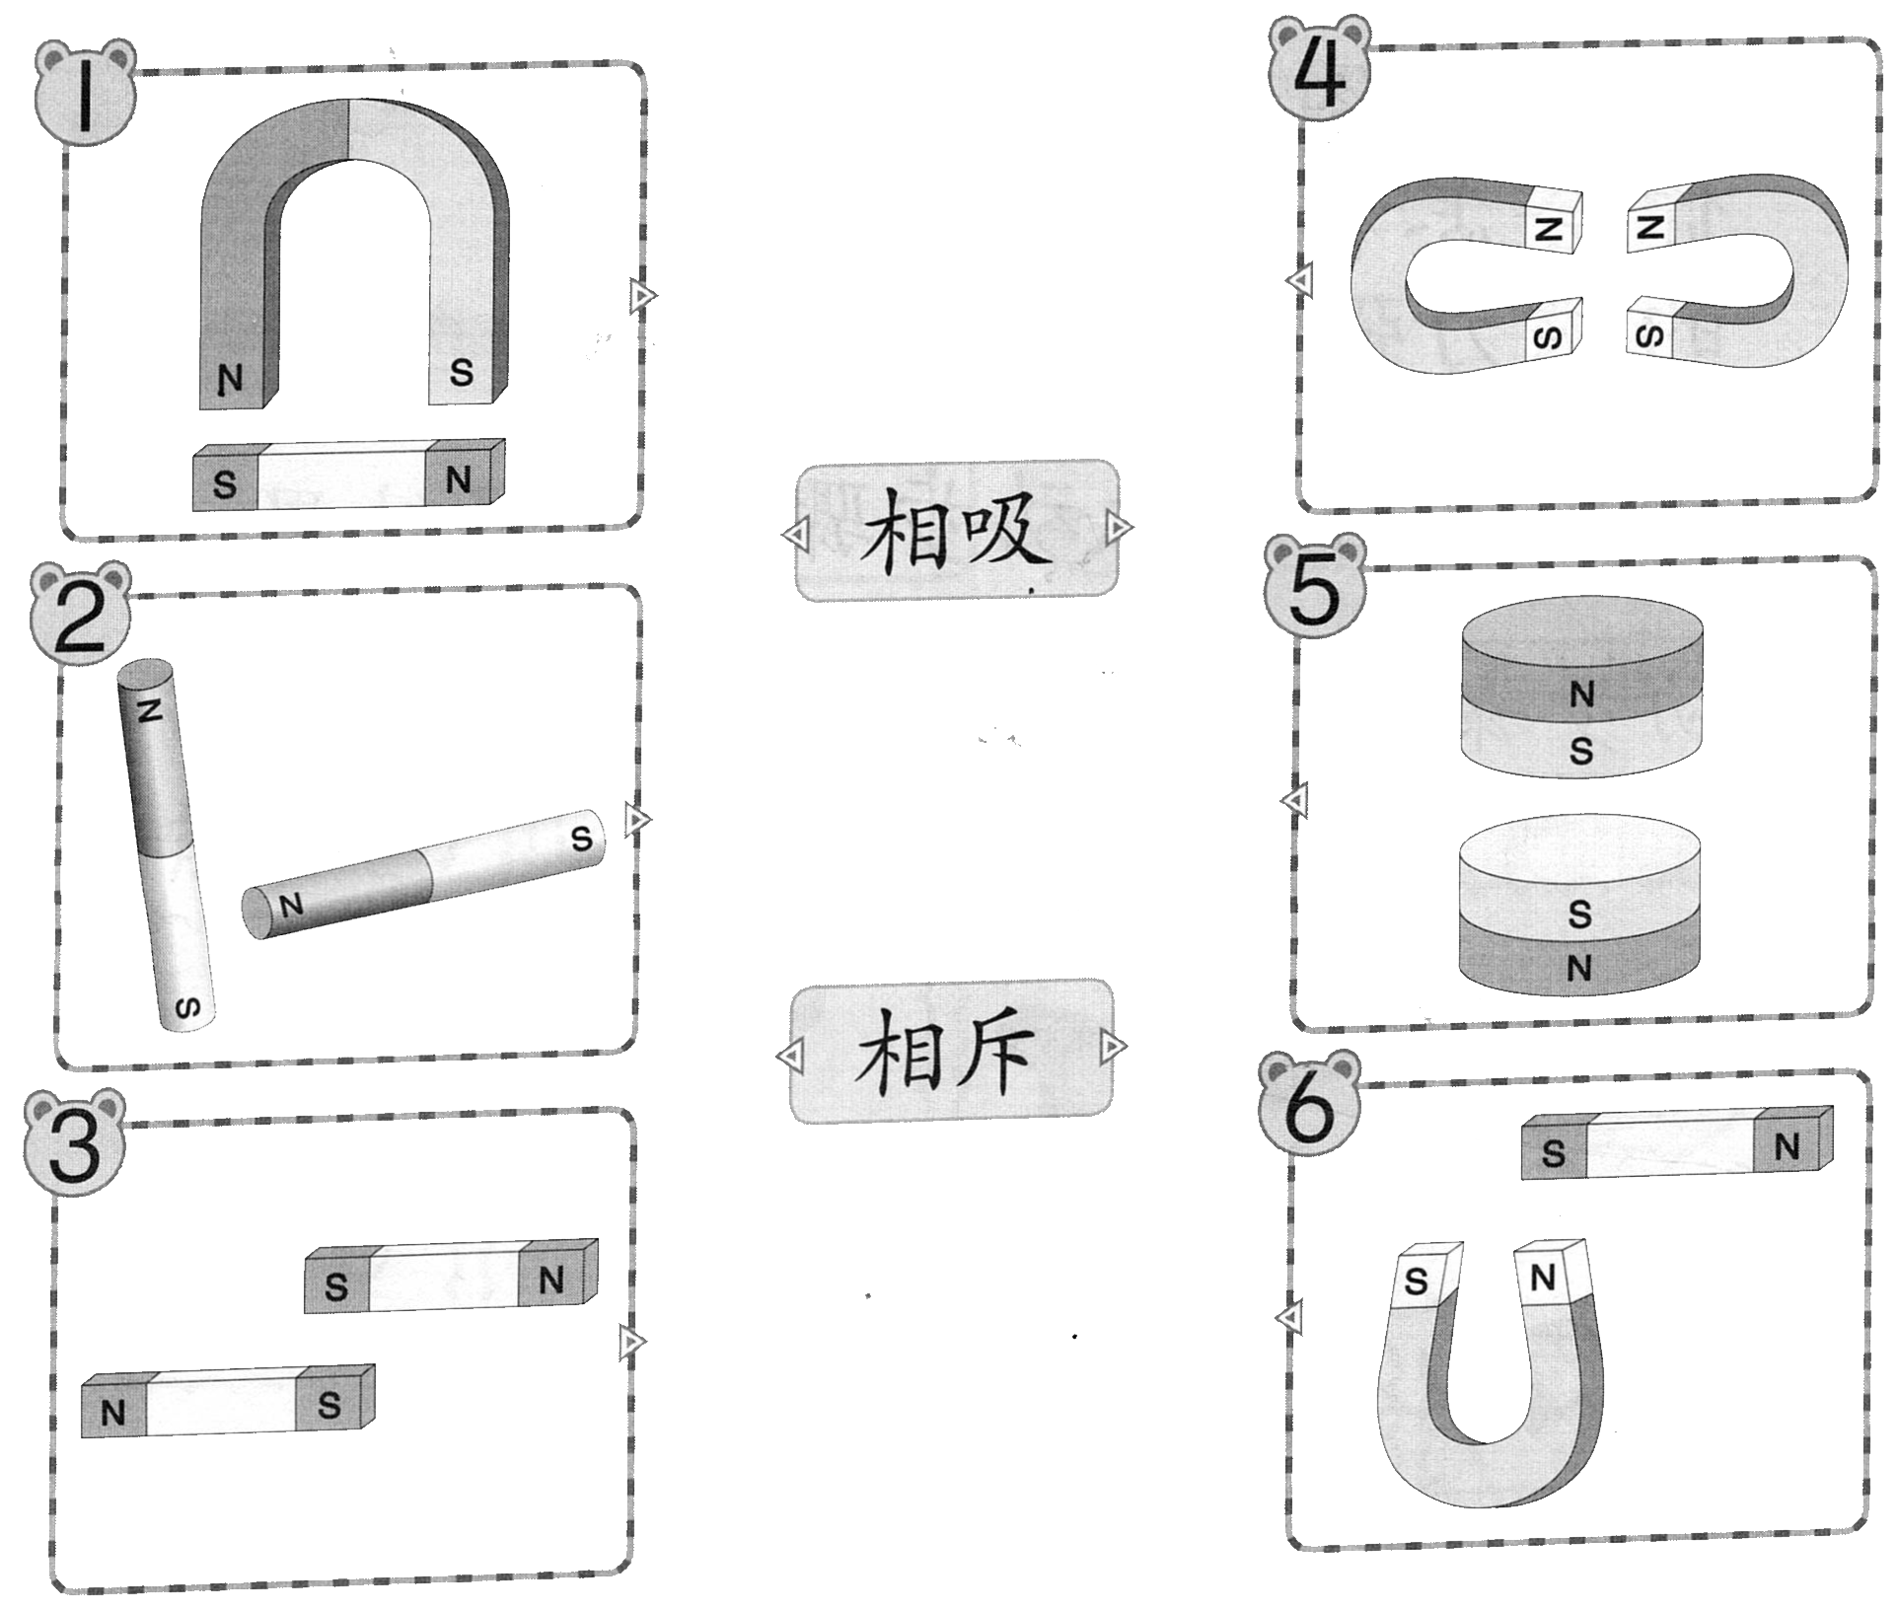
5. 根据以下活动，把正确的答案圈起来。
a.  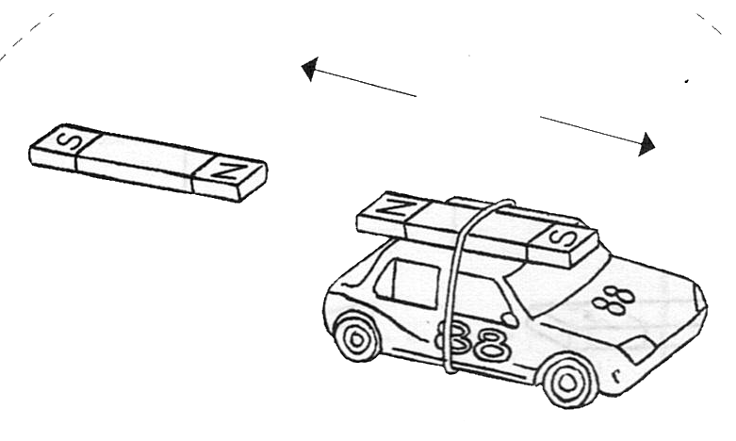 | 当磁铁的北极靠近玩具车上磁铁的北极，两极会互相（吸引 / 推开），而玩具车会向（ 磁铁 / 前面）移动。
b.  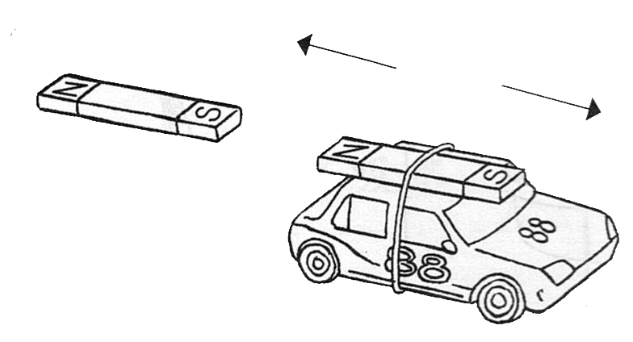 | 当磁铁的南极靠近玩具车上磁铁的北极，两极会互相（吸引 / 推开），而玩具车会向（ 磁铁 / 前面）移动。

6. 把适当的答案填写在空格里。
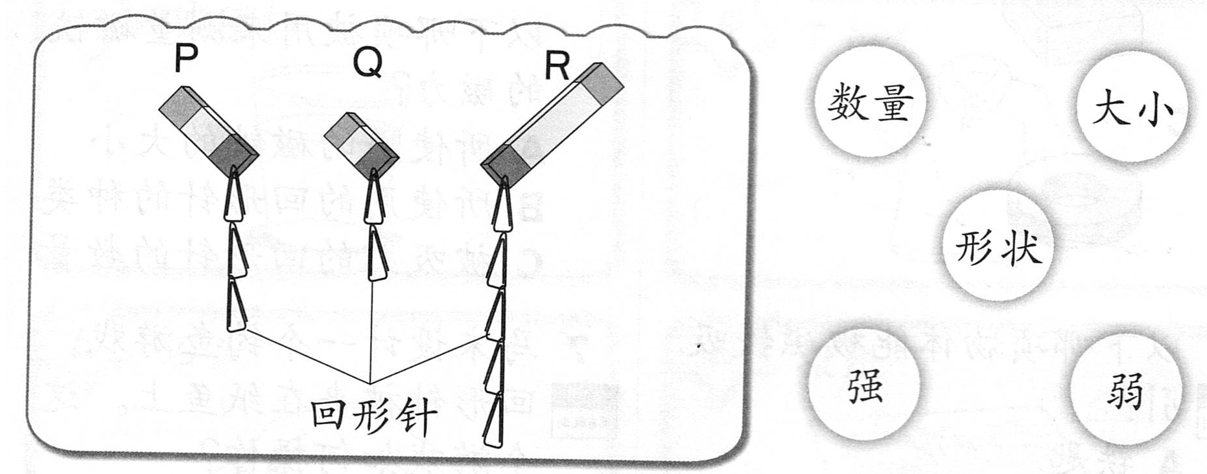

a. 上图的磁铁有相同的 ________________ 。
b. 上图的磁铁 ______________ 不同。
c. 磁铁的磁力是根据它所吸引的回形针的 _____________ 而定。
d. Q磁铁磁力最 ____________ ， 而R磁铁的磁力最 ____________ 。
7. 根据下面的实验，回答问题。
a. 观察上图，算一算磁铁吸引的回形针数量，并填入以下的空格里。
磁铁 | P | Q | R
被磁铁吸引的回形针数量

b. 哪个磁铁的磁力最强？

c. 哪个磁铁的磁力最弱？

d. 以上实验用了哪种磁铁的形状？

e. 磁铁能吸引回形针的数量越多，磁铁的磁力（越强 / 越弱）。

f. 磁铁能吸引回形针的数量越少，磁铁的磁力（越强 / 越弱）。

8. 观察下图，回答问题。
a. 写出N和S是什么磁极。
i. N：__________________________________
ii. S：__________________________________

b. 根据以上的实验，P磁铁和Q磁铁会产生什么反应？

c. 根据b项的答案，写出原因。

d. 怎样才能让P磁铁和Q磁铁互相吸引？把答案画在空格里。
9. 圈出正确的答案。

